教育部函轉國家發展委員會推動 ODF-CNS15251 為政府文件標準格式, 部份事項需請各單位配合辦理

一、 政府系統轉入及轉出之可編輯文書須支援ODF-CNS15251格式
1.. 轉入政府系統之不可編輯檔案 : 需使用 .PDF格式。

2.. 轉入政府系統之可編輯檔案 : 需使用 .ODT 格式。
(本校全校授權之MicroSoft Office 軟體可將word檔案另存成 ”OpenDocument文字”格式, 此即為 .ODT格式之檔案)

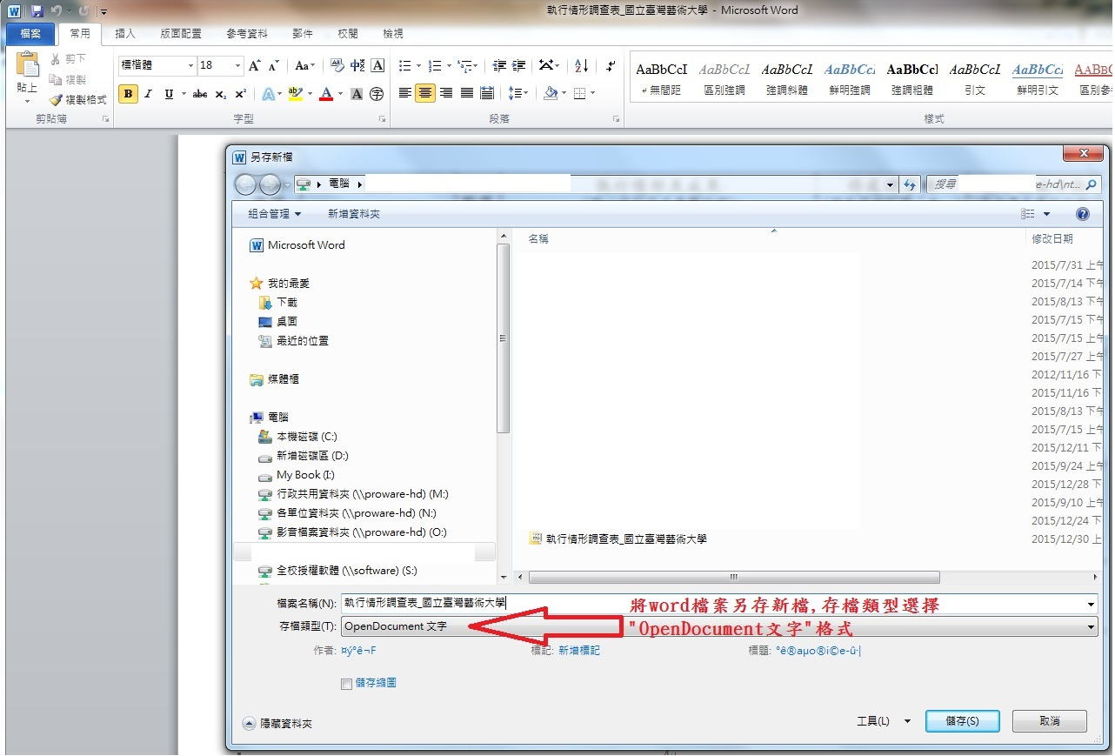

二、機關網站提供下載之可編輯文件應支援ODF文書格式

校網站及各單位網站中 提供下載 之檔案 :
1.. 不可編輯之檔案格式 : 需使用PDF格式

2.. 可編輯之檔案格式 : 若原只有word之 .DOC檔, 需額外提供使用 .ODT 格式之檔案供下載, 至少需提供使用 .ODT格式之檔案供下載, 電算中
心網站已修改完成, 各單位可參考電算中心網頁。
(本校全校授權之MicroSoft Office 軟體可將word檔案另存成 ”OpenDocument文字”格式, 此即為 .ODT格式之檔案)

